Nota de Prensa N° 025-2018
INGRESOS TRIBUTARIOS AUMENTARON 9,8% EN FEBRERO Y ACUMULAN 5 MESES CONSECUTIVOS DE CRECIMIENTO

Impuesto a la Renta
9,7%
IGV Total
8,4%

Los ingresos tributarios netos del Gobierno Central ascendieron a S/ 7 091 millones en febrero, importe mayor en 9,8% en términos reales respecto del mismo mes del año pasado y que representa un incremento de S/ 709 millones con relación a febrero del 2017.

Con este resultado, se acumulan 5 meses de crecimiento sostenido de los ingresos tributarios, resultado que no se observaba desde hace aproximadamente 4 años (mayo del 2013).

En febrero, los sectores Agropecuario, Minería, Comercio, Hidrocarburos, Servicios y Construcción registraron incrementos importantes en su recaudación que contribuyeron al resultado del mes.

Evolución mensual

A nivel de tributos, el crecimiento de la recaudación del mes se ha dado principalmente en aquellos de mayor importancia para el erario nacional.

En febrero, destacó el aumento en los pagos del Impuesto a la Renta (9,7%) e IGV (el total se incrementó 8,4%; importaciones 9,0% y el interno 8,1%) lo que refleja la mejora en la actividad económica nacional, en especial la demanda interna, consistente con la mayor inversión tanto pública como privada, así como un mayor nivel de pago de obligaciones en los distritos que el año pasado fueron afectados por los efectos que tuvo el FEN Costero.

A nivel de componentes, el incremento del Impuesto a la Renta se explica por los mayores pagos a cuenta de Rentas de Tercera Categoría tanto del Régimen General como del Régimen MYPE Tributario (5,8%), de regularización (216,6%) y del Impuesto a la Renta No Domiciliados (28,3%), entre otros.

Además, el resultado positivo de febrero estuvo impulsado por los mayores ingresos generados por el Impuesto Especial a la Minería (111,9%), por Multas (54,3%) y pagos asociados a Fraccionamientos (19,3%).

En contraste, en febrero se registraron contracciones en algunos rubros, principalmente en el ISC y el Régimen Único Simplificado.

En el caso del ISC el resultado (-10,1%) se explicó principalmente por menores pagos tanto del componente interno (-13,0%) como del Importado (-5,9%), resultado -en parte- generado a nivel de las empresas comercializadoras de combustibles más importantes, que declararon créditos significativos contra el impuesto.

En febrero, la recaudación correspondiente a aranceles se incrementó 3,1% debido al crecimiento de las importaciones (9,2%), a pesar del menor tipo de cambio con respecto a febrero de 2017 (-0,3%) y la aplicación de menores derechos específicos.

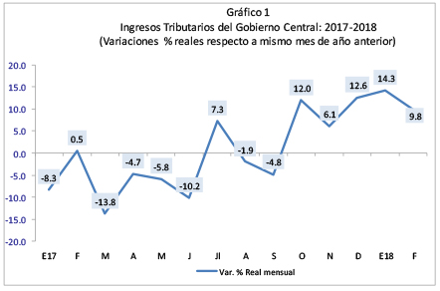

Respecto de las devoluciones de impuestos, en febrero estas sumaron S/ 1 623 millones, registrando un crecimiento real de 4,4%.

Acumulado

Ingresos netos
Más que en el 2017
S/
16 265
ual
nta
1 953
S/
Millones
Millones
Los resultados acumulados de los dos primeros meses del año registran ingresos tributarios del orden de S/ 16 265 millones, importe superior en S/ 1 953 millones a los obtenidos en similar período del año anterior y que representan un crecimiento acumulado de 12,3%.

Cuadro 1
Ingresos Tributarios del Gobierno Central
En millones de soles y variación real (%)

Gráfico 2
Ingresos por Tributos Internos según actividad Económica1/
Variación real (%) febrero 2018/febrero17

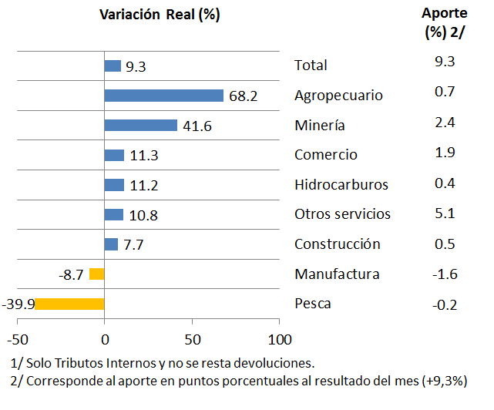

Gerencia de Comunicaciones
Lima, jueves 8 de marzo del 2018.

